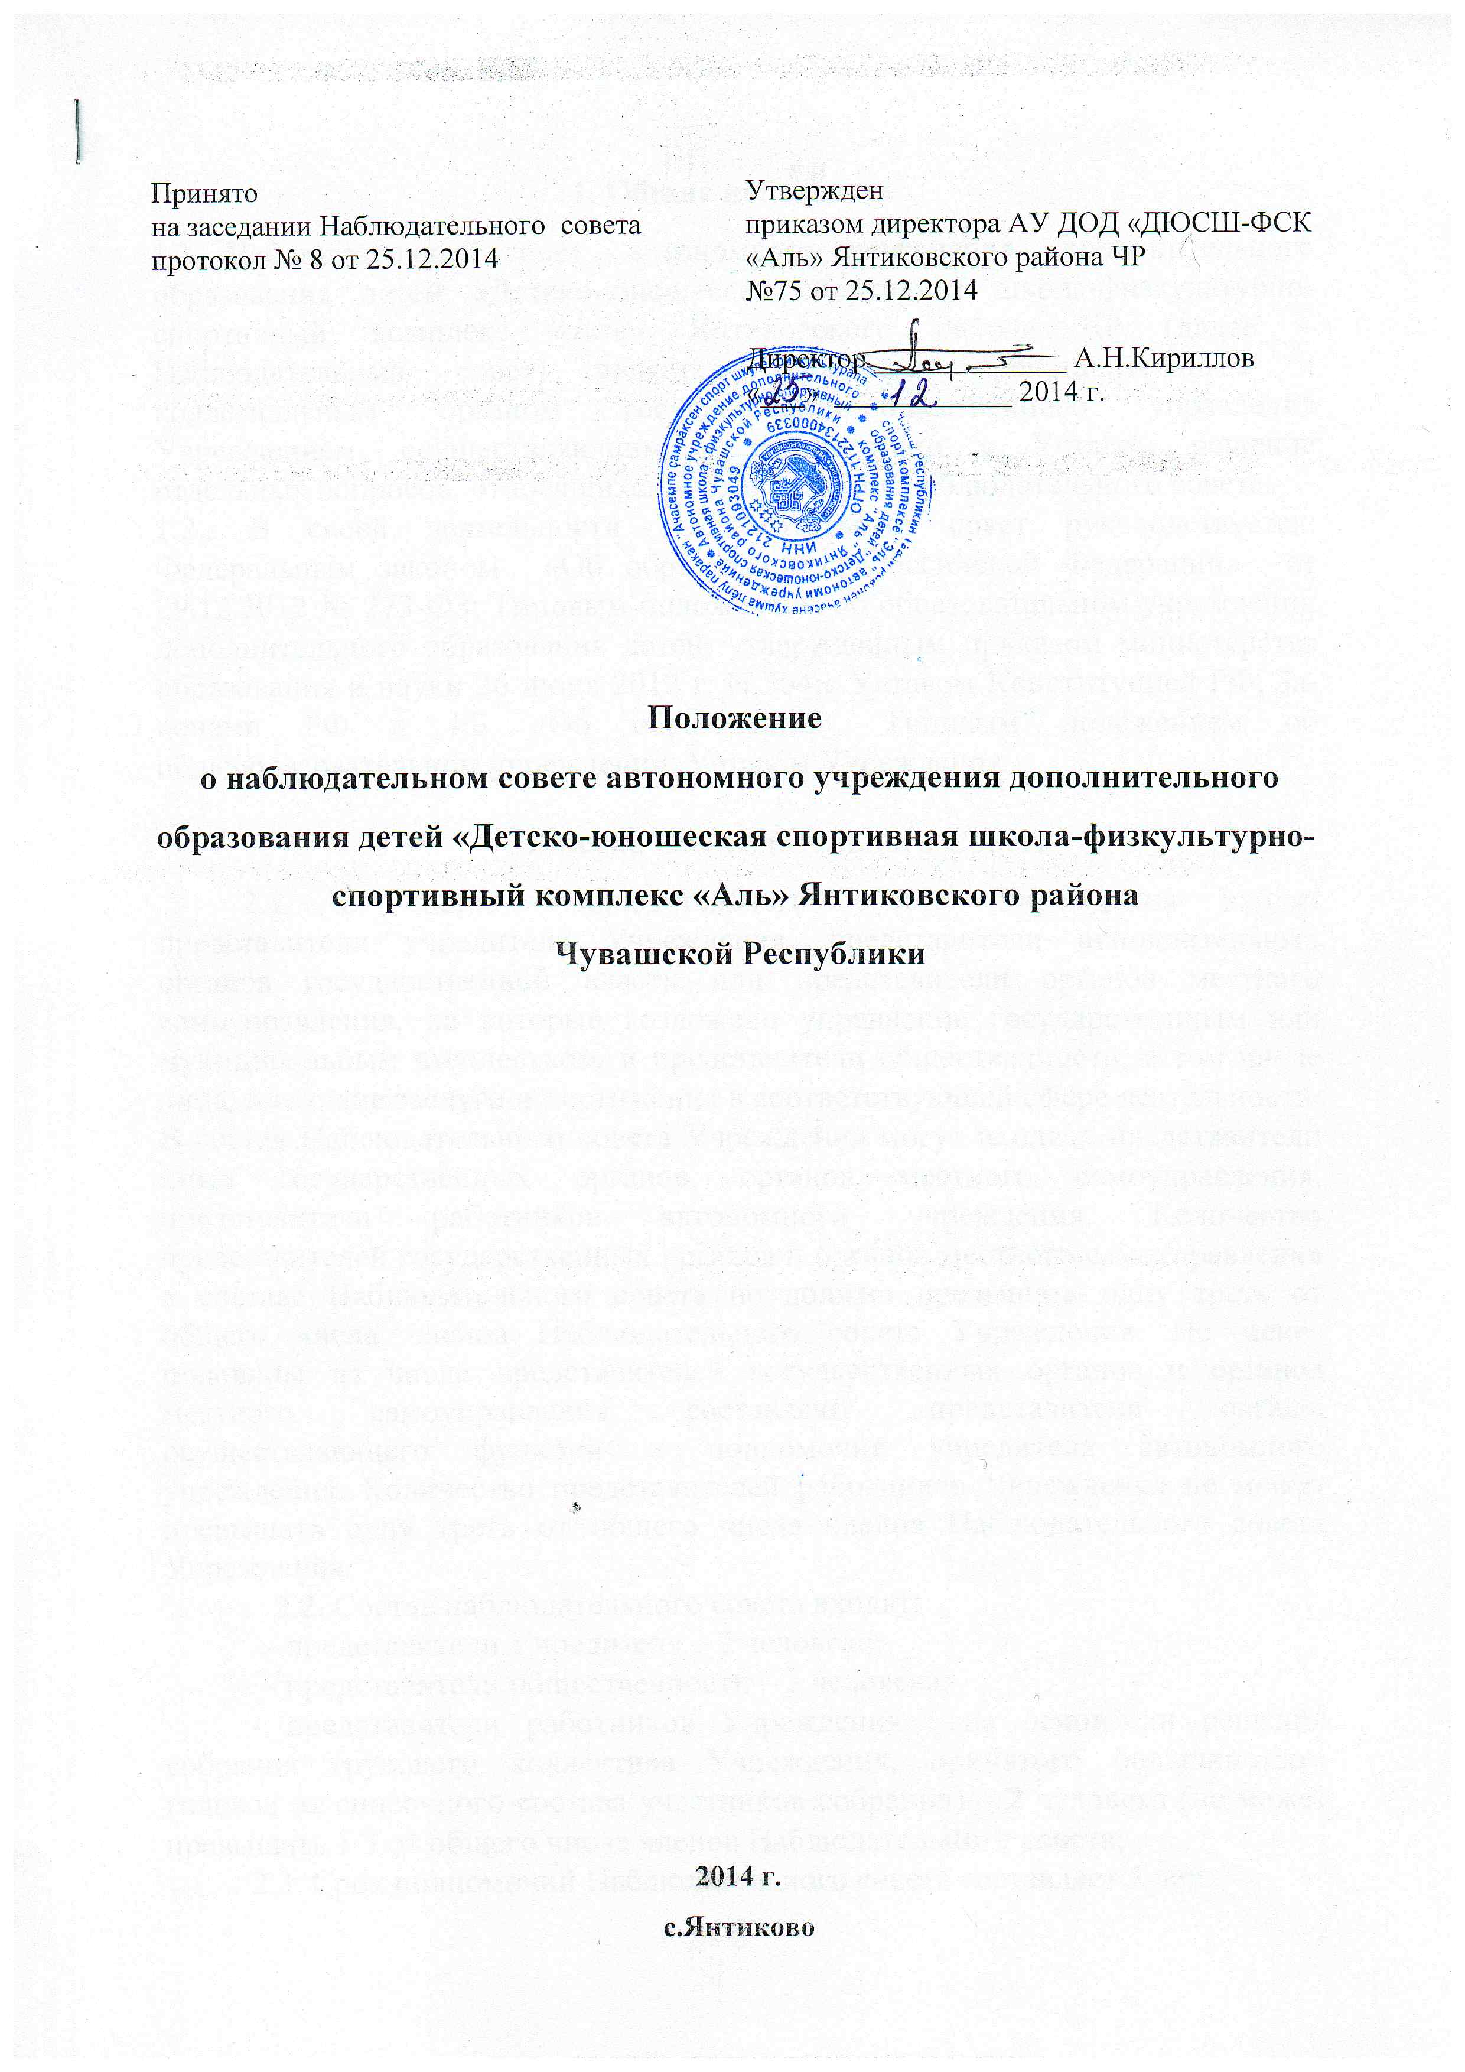

1. Общие положения
1.1. Наблюдательный совет автономного учреждения дополнительного образования детей «Детско-юношеская спортивная школа-физкультурно-спортивный комплекс «Аль» Янтиковского района ЧР (далее – Наблюдательный совет) является выборным представительным и коллегиальным органом государственно-общественного управления Учреждением, осуществляющим в соответствии с Уставом решение отдельных вопросов, относящихся к компетенции Наблюдательного совета.
1.2.. В своей деятельности Наблюдательный совет руководствуется: Федеральным законом «Об образовании в Российской Федерации» от 29.12.2012 № 273-ФЗ; Типовым положением об образовательном учреждении дополнительного образования детей, утвержденным приказом министерства образования и науки 26 июня 2012 г. N 504;с Уставом Конституцией РФ, Законами РФ и РБ «Об образовании», Типовым положением об общеобразовательном учреждении, Уставом Учреждения

2.Состав Наблюдательного Совета
2.1. В состав Наблюдательного совета Учреждения входят представители учредителя Учреждения, представители исполнительных органов государственной власти или представители органов местного самоуправления, на которые возложено управление государственным или муниципальным имуществом, и представители общественности, в том числе лица, имеющие заслуги и достижения в соответствующей сфере деятельности. В состав Наблюдательного совета Учреждения могут входить представители иных государственных органов, органов местного самоуправления, представители работников автономного учреждения. Количество представителей государственных органов и органов местного самоуправления в составе Наблюдательного совета не должно превышать одну треть от общего числа членов Наблюдательного совета Учреждения. Не менее половины из числа представителей государственных органов и органов местного самоуправления составляют представители органа, осуществляющего функции и полномочия учредителя автономного учреждения. Количество представителей работников Учреждения не может превышать одну треть от общего числа членов Наблюдательного совета Учреждения.
2.2. Состав наблюдательного совета входят:
- представители Учредителя – 2 человека;
- представители общественности – 2 человека;
- представители работников Учреждения ( на основании решения собрания трудового коллектива Учреждения, принятого большинством голосов от списочного состава участников собрания) – 2 человека (не может превышать 1/3 от общего числа членов Наблюдательного совета;
2.3. Срок полномочий Наблюдательного совета составляет 5 лет.
2.4. Одно и то же лицо может быть членом Наблюдательного совета неограниченное число раз.
2.5. Руководитель Автономного учреждения и его заместители не могут быть членами наблюдательного совета Автономного учреждения. Руководитель Автономного учреждения участвует в заседаниях наблюдательного совета Автономного учреждения с правом совещательного голоса.
2.6. Членами наблюдательного совета не могут быть:
- руководитель Автономного учреждения и его заместители;
- лица, имеющие неснятую или непогашенную судимость.
2.7. Члены наблюдательного совета Автономного учреждения могут пользоваться услугами Автономного учреждения только на равных условиях с другими гражданами;
2.8. Члены наблюдательного совета исполняют свои обязанности безвозмездно. При этом их личные документально подтвержденные расходы, непосредственно связанные с работой в данном органе (на проезд к месту заседаний, приобретение необходимой литературы, канцелярских принадлежностей, оргтехники) компенсируется Автономным учреждением;
2.9. Полномочия члена Наблюдательного совета могут быть прекращены досрочно:
- по просьбе члена Наблюдательного совета;
- в случае невозможности исполнения членом Наблюдательного совета своих обязанностей по состоянию здоровья или по причине его отсутствия в местонахождения Автономного учреждения в течение четырех месяцев;
- в случае привлечения члена Наблюдательного совета к уголовной ответственности;
- вакантные места, образовавшиеся в Наблюдательном совете Автономного учреждения в связи со смертью или с досрочным прекращением полномочий членов, замещаются на оставшийся срок полномочий Наблюдательного совета Автономного учреждения.
2.10. Работу Наблюдательного совета организует председатель Наблюдательного совета. Он созывает его заседания, председательствует на них и организует ведение протокола;
2.11. Председатель Наблюдательного совета избирается на срок полномочий Наблюдательного совета членами совета из их числа простым большинством голосов от общего числа голосов членов наблюдательного совета;
2.12. Наблюдательный совет в любое время вправе переизбрать своего председателя;
2.13. Секретарь Наблюдательного совета избирается на срок полномочий Наблюдательного совета членами Наблюдательного совета из их числа простым большинством голосов членов Наблюдательного Совета;
2.14. Секретарь Наблюдательного совета отвечает за подготовку заседаний Наблюдательного совета, ведение протокола заседания и достоверность отраженных в нем сведений, а также осуществляет рассылку извещений о месте и сроках проведения заседания. Извещения о проведении заседания и иные материалы должны быть направлены членам Наблюдательного совета не позднее, чем за три дня до проведения заседания;
2.15. Представитель работников Автономного учреждения не может быть избран председателем Наблюдательного совета;
2.16. В отсутствие председателя Наблюдательного совета его функции осуществляет старший по возрасту член наблюдательного совета, за исключением представителя работников Автономного учреждения;
2.17. Заседания Наблюдательного совета проводятся по мере необходимости, но не реже одного раза в квартал. Заседание наблюдательного совета созывается его председателем по собственной инициативе, по требованию учредителя, члена Наблюдательного совета или руководителя Автономного учреждения;
2.18. Заседание Наблюдательного совета является правомочным, если все члены совета извещены о времени и о месте его проведения и на заседании присутствует более половины членов Наблюдательного совета. Передача членом Наблюдательного совета своего голоса другому лицу не допускается;
2.19. При подготовке к проведению заседания Наблюдательного совета его председатель определяет:
- форму проведения заседания (совместное присутствие членов наблюдательного совета или заочное голосование);
- дату, место, время проведения заседания, а в случае проведения заседания в форме заочного голосования – дату окончания приема бюллетеней для голосования и почтовый адрес, по которому должны направляться заполненные бюллетени;
- повестку дня заседания Наблюдательного совета;
- порядок сообщения членам Наблюдательного совета о проведении заседания наблюдательного совета;
- перечень информации (материалов), предоставляемой членам наблюдательного совета при подготовке к проведению заседания, и порядок ее предоставления;
2.20. Сообщение о проведении заседания членов Наблюдательного совета должно быть сделано не позднее, чем за 10 дней до даты его проведения. В указанные сроки сообщение направляется каждому члену Наблюдательного совета заказным письмом или вручается лично под роспись;
2.21. При определении наличия кворума и результатов голосования учитывается мнение члена Наблюдательного совета, отсутствующего на его заседании по уважительной причине, представленное в письменной форме;
2.22. Каждый член Наблюдательного совета имеет при голосовании один голос. В случае равенства решающим является голос председателя Наблюдательного совета.
2.23. По требованию Наблюдательного совета или любого из его членов другие органы Автономного учреждения обязаны в двухнедельный срок представить информацию по вопросам, относящимся к компетенции Наблюдательного совета;

3. Наблюдательный совет Автономного учреждения рассматривает:

3.1 -предложения Учредителя или руководителя Автономного учреждения о внесении изменений в Устав Автономного учреждения;
3.2.-предложения Учредителя и руководителя Автономного учреждения о создании и ликвидации филиалов автономного учреждения, об открытии и о закрытии его представительств;
3.3.-предложения Учредителя или руководителя Автономного учреждения о реорганизации или ликвидации автономного учреждения;
3.4.-предложения Учредителя, уполномоченного органа или руководителя Автономного учреждения об изъятии имущества, закрепленного за Автономным учреждением на праве оперативного управления;
3.5.-предложения руководителя Автономного учреждения об участии Автономного учреждения в других юридических лицах, в том числе о внесении денежных средств и иного имущества в уставный (складочный) капитал других юридических лиц или передаче такого имущества иным образом другим юридическим лицам, в качестве учредителя или участника;
3.6.-проект плана финансово - хозяйственной деятельности Автономного учреждения;
3.7.-по представлению руководителя автономного учреждения проектов отчетов о деятельности автономного учреждения и об использовании его имущества, об исполнении плана его финансово – хозяйственной деятельности, годовой бухгалтерской отчетности автономного учреждения;
3.8.-предложения руководителя Автономного учреждения о совершении сделок по распоряжению имуществом, которым в соответствии с Федеральным законом «Об автономных учреждениях» Автономное учреждение не вправе распоряжаться самостоятельно;
3.9.-предложения руководителя Автономного учреждения о совершении крупных сделок;
3.10.-предложения руководителя Автономного учреждения о совершении сделок, в совершении которых имеется заинтересованность;
3.11.-предложения руководителя Автономного учреждения о выборе кредитных организаций, в которых Автономное учреждение может открыть банковские счета;
3.12.-вопросы проведения аудита годовой бухгалтерской отчетности Автономного учреждения и утверждения аудиторской организации;
3.13 По вопросам, указанным в подпунктах 3.1-3.1 и 3.8 раздела 3. настоящего раздела Наблюдательный совет дает рекомендации. По результатам рассмотрения рекомендаций Наблюдательного совета по вопросам указанным, в подпунктах 3.1 и 3.8 раздела 3, решение принимает Учредитель; по вопросу, указанному в подпункте 3.2. раздела 3 – Учредитель; по вопросу, указанному в пункте 3.3 раздела 3 – администрация Янтиковского района Чувашской Республики; по вопросу указанному, в пункте 2.23 раздела 2 – уполномоченный орган;
3.14. По вопросу, указанному в пункте 3.6 раздела 3 Наблюдательный совет дает заключение, копия которого направляется Учредителю. По вопросам, указанным в пунктах 3.5. и 3.11 раздела 3, Наблюдательный совет дает заключение.
3.15. Документы, представляемые в соответствии с пунктом 3.7. настоящего Устава, утверждаются наблюдательным советом. Копии указанных документов направляются учредителю Автономного учреждения;
3.16. По вопросам, указанным в пунктах 3.9. – 3.10. и 3.12. настоящего Положения, наблюдательный совет принимает решения, обязательные для руководителя автономного учреждения;
3.17. Рекомендации и заключения по вопросам, указанным в пунктах 3.1. – 3.8., и 3.11. настоящего Положения, даются большинством голосов от общего числа голосов членов наблюдательного совета;
3.18. Решения по вопросам, указанным в пунктах 3.9. и 3.12. настоящего Положения, принимаются наблюдательным советом большинством в две трети голосов от общего числа голосов наблюдательного совета;
3.19. Решение по вопросу, указанному в пункте 3.10. настоящего Устава, принимается наблюдательным советом в порядке, установленном законом для одобрения сделок в совершении которых имеется заинтересованность.
3.20. Вопросы, относящиеся к компетенции Наблюдательного совета, не могут быть переданы на рассмотрение других органов Автономного учреждения.

